智能排课用户手册

第1册 共1册

目录
第一章 用户登录 3
第二章 管理员 3
1.1. 场地使用 3
1.2. 自动排课 4
1.2.1. 导入排课 5
1.2.2. 智能排课 9
1.3. 课表信息 16
1.4. 调整课表、换课、复制课表 17
1.4.1. 调整课表 17
1.4.2. 换课 18
1.4.3. 复制课表 23
1.5. 课时统计 24
1.6. 额外课时 25
1.7. 作息时间 26
第一章 教师 29
第二章 家长 30

用户登录
打开登录页面，输入您的用户名和密码，点击【登录】即可。

管理员

场地使用
新建学校的场地，可容纳几个班级。可单个添加也可批量导入。
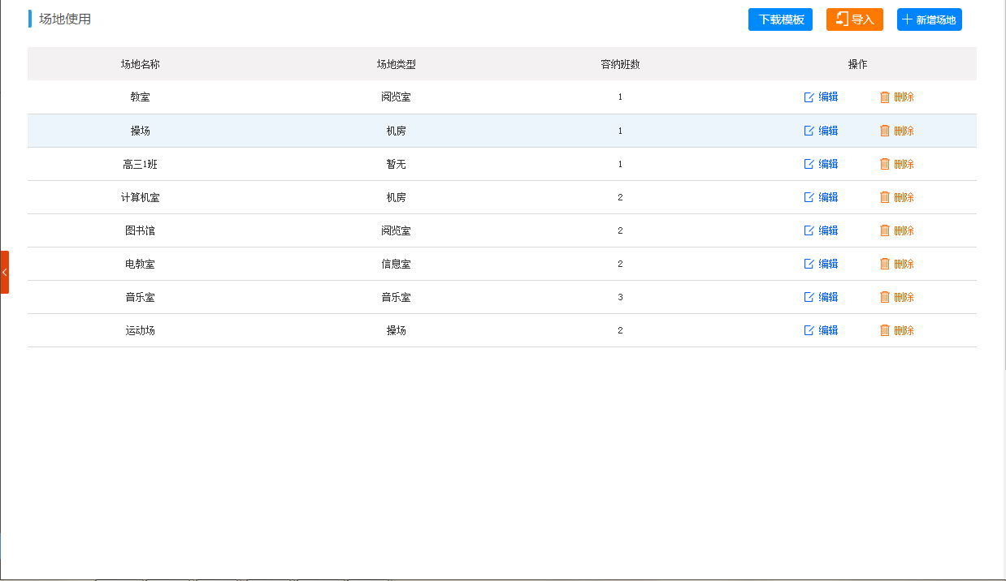
- 单个添加
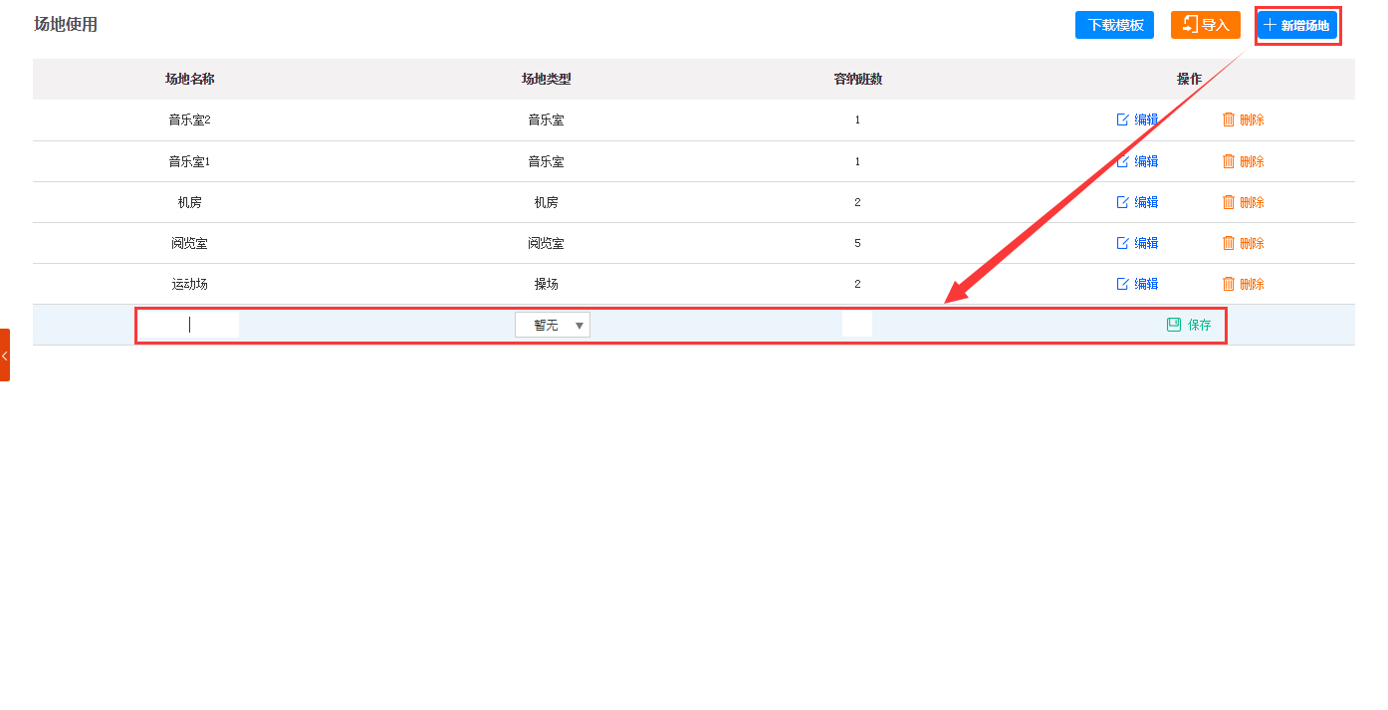
点击“新增场地”，可出现新增记录。场地名称、容纳班级都是自定义的，场地类型单选。
- 批量导入
点击“下载模板”，在模板中填入数据，导入即可。
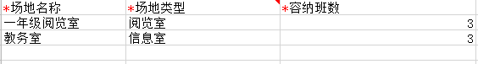

自动排课
可导入学校已经排好的课表，也可设置前置条件系统自动生成课表。
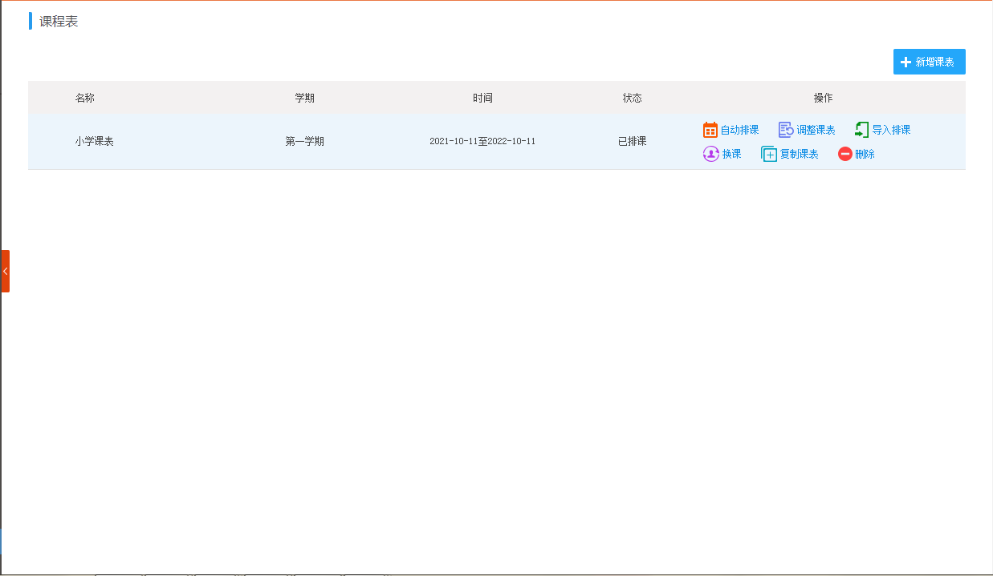

导入排课
导入排好的课表。
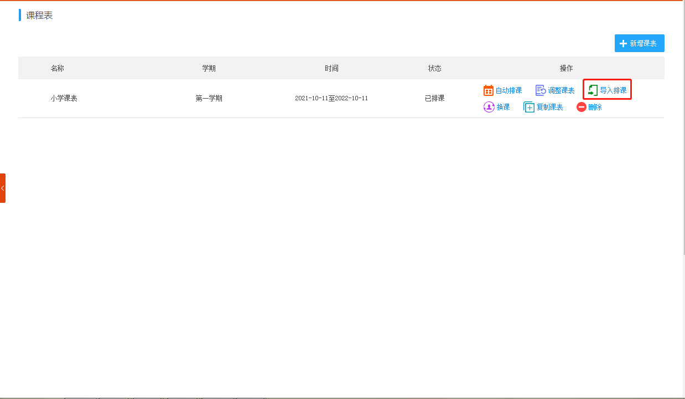

新建计划
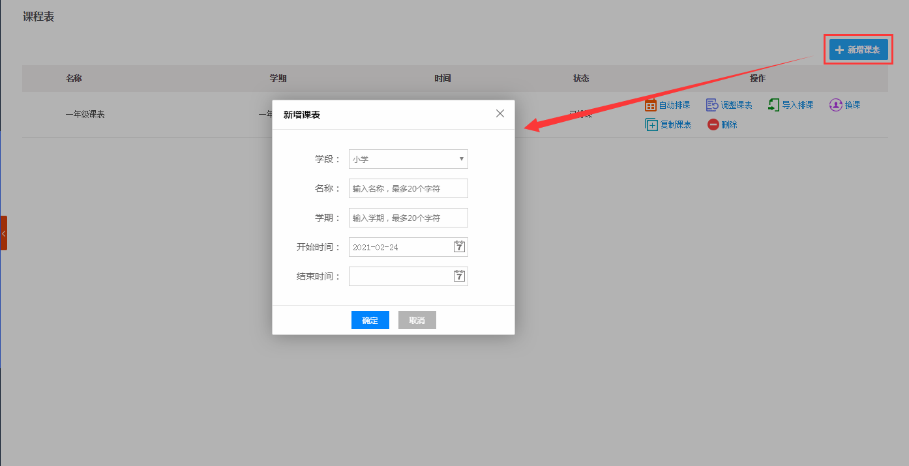
①学段：根据当前学校判断学段；（例如：学校是九年制 则显示小学与初中2个学段）
②名称：自定义；
③学期：自定义；
④开始时间：自定义选择；
⑤结束时间：自定义选择。

导入课表
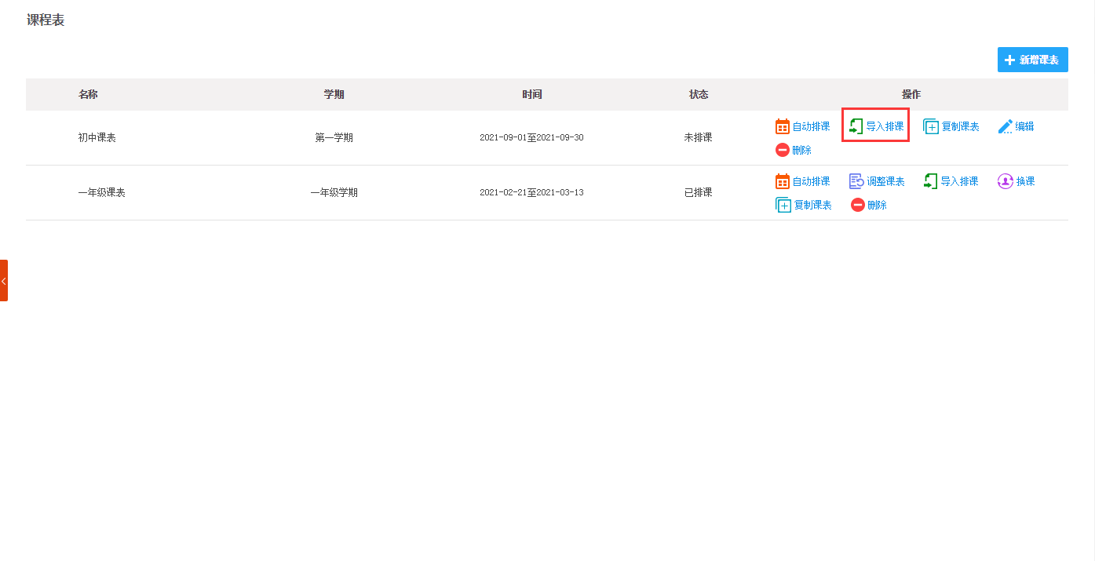
当学校已经排好课，则可以根据导入的版本导入到本系统中。
①设置节次时间
根据学校上课时间，填写每节课对应的时长及开始时间。如下图所示：
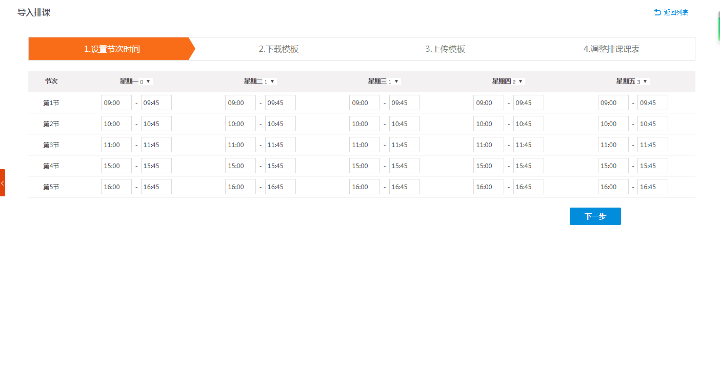
②下载模板
点击上图的下一步，进入下载模板页面，如下图所示，点击下载，即可下载模板
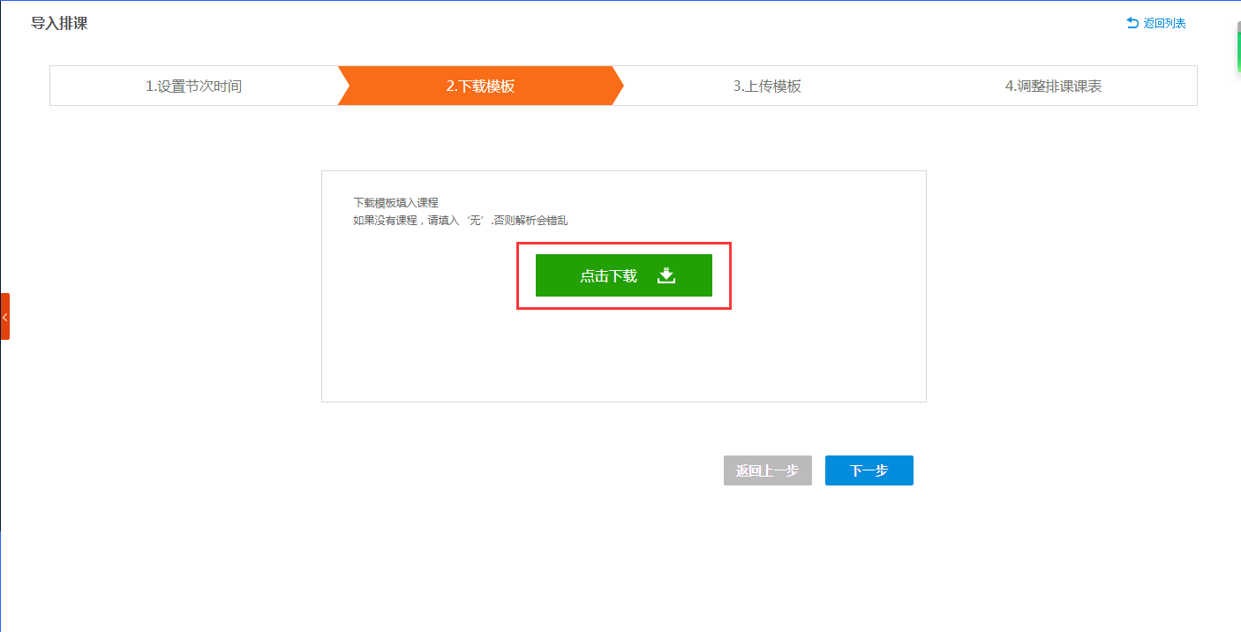
填写每节课的课程名称，如下图所示：
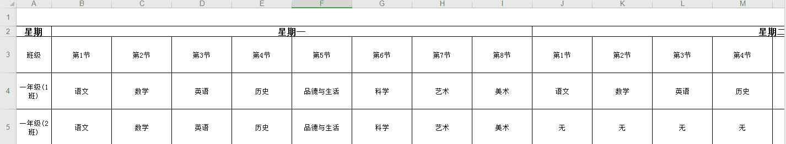
注：没有课的节次写“无”；
③导入时需要确保在用户管理中心每个科目都存在任教老师，否则导入的时候只显示课程名称无法显示任教老师。
④上传模板
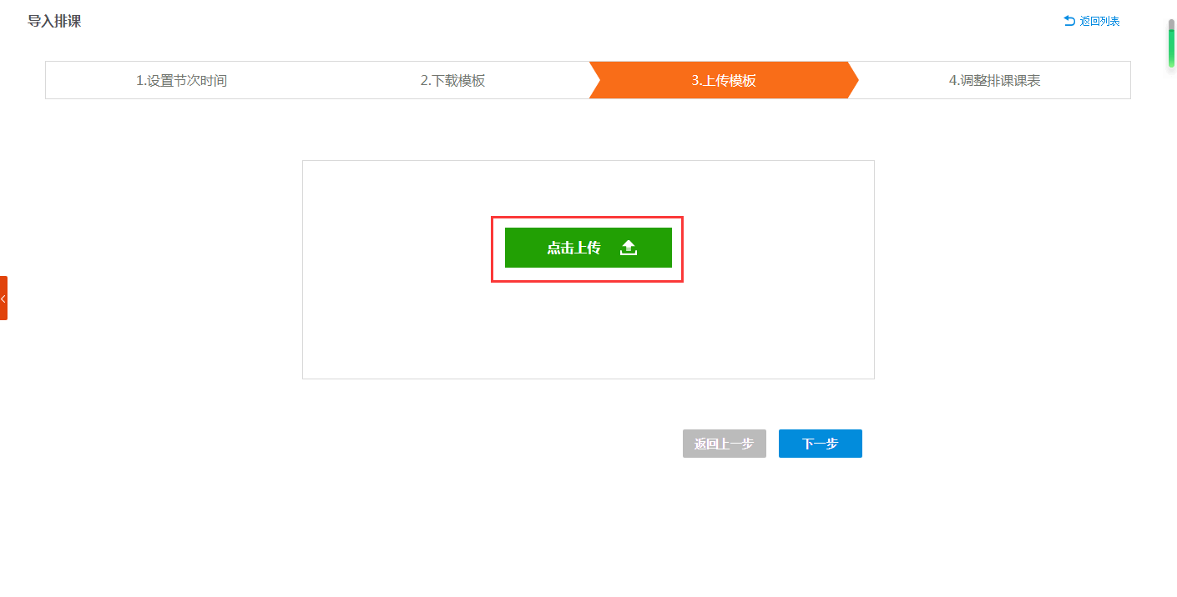
⑤导入模板制作完成后，点击“上传上传”，当模板正确则会提示“导入成功”，模板存在错误则会提示“导入失败”。
⑥调整导入课表
⑦课表导入后，则可以对导入的课表进行换课操作。（黄色为选中、绿色为可调换、红色课程存在冲突）
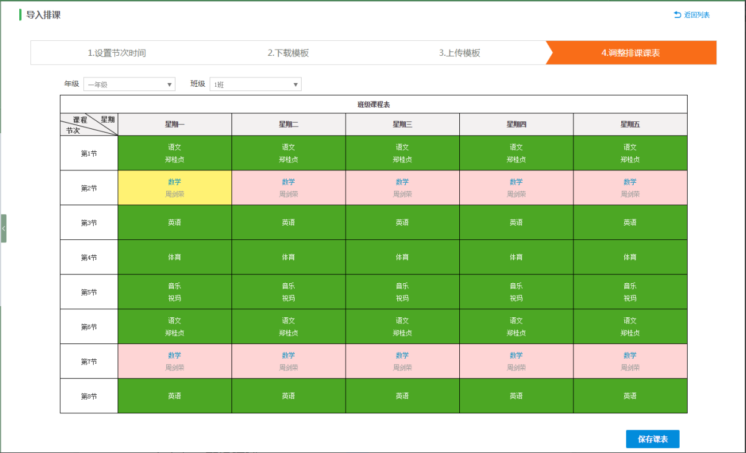

智能排课
设置前置条件，系统自动生成课表。

新建计划
①学段：根据当前学校判断学段；（例如：学校是九年制 则显示小学与初中2个学段）
②名称：自定义；
③学期：自定义；
④开始时间：自定义选择；
⑤结束时间：自定义选择。

设置排课限制
点击“自动排课”按钮，进入后设置一周上课天数及每天上课节次。
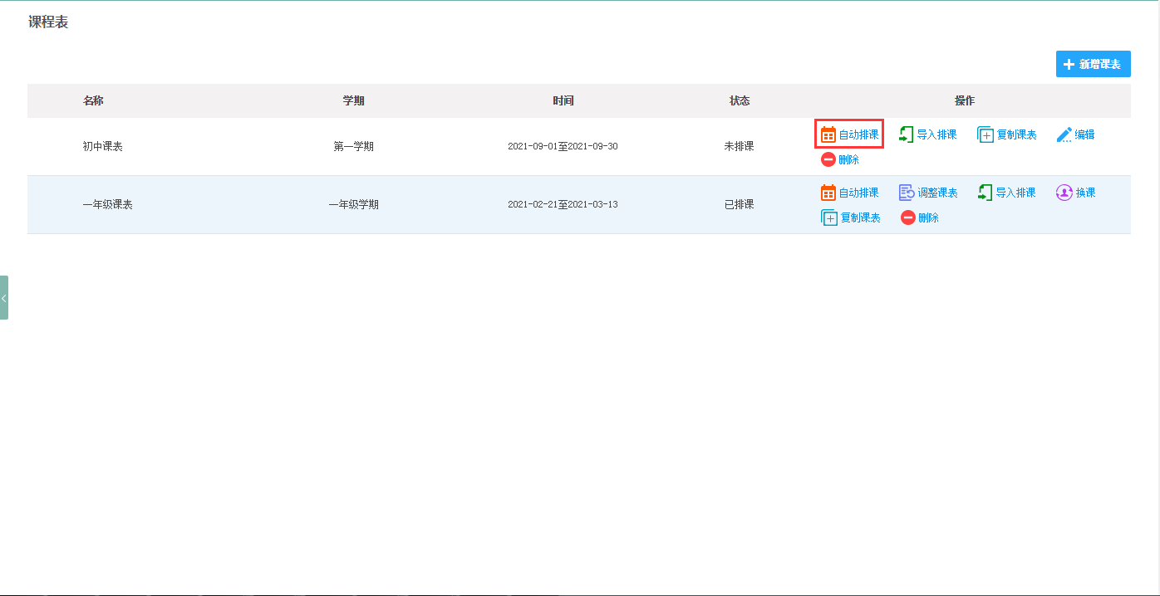
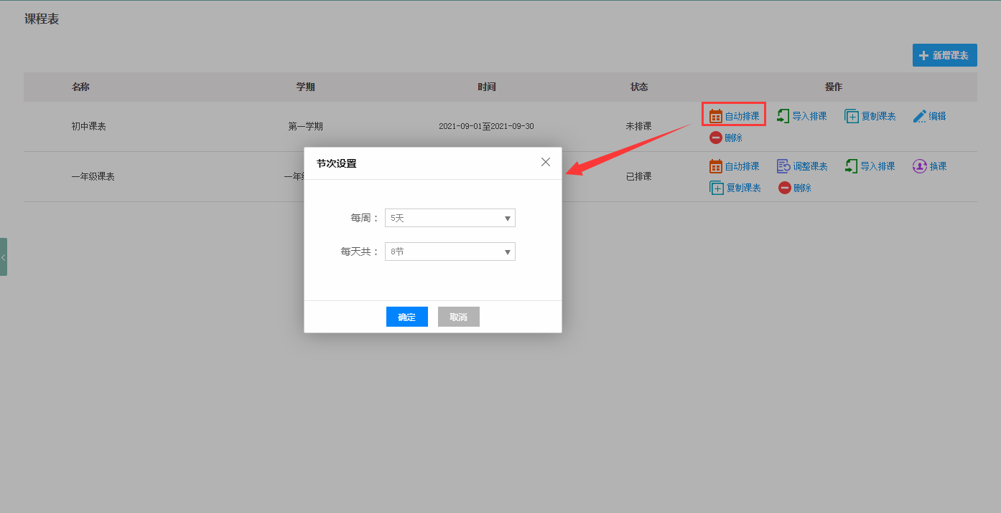

上课时间设置
用于设置课表排课时间，可对每周上课天数，上课节次，上课时间等作出限制。
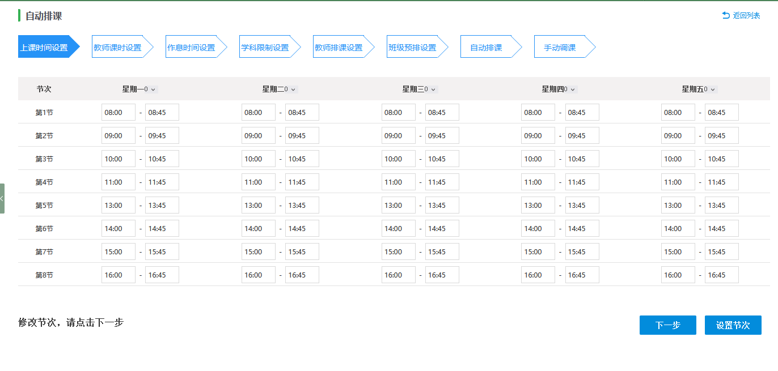
点击“设置节次”，可修改节次，新增或者修改。设置好后，点击“下一步”进入课时及教师分配。

教师课时设置
选择需要排课的年级信息后，下载模板填写教师信息及授课节次，导入即可。
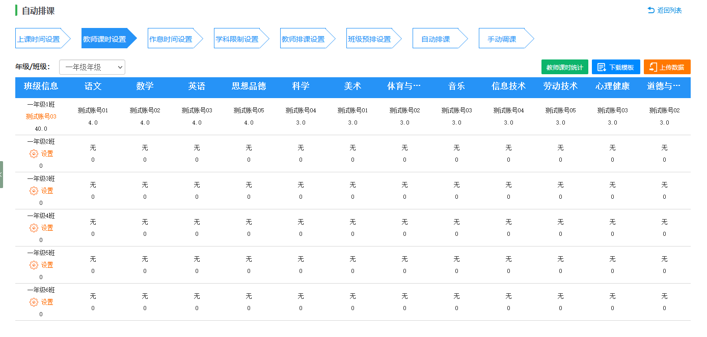
点击“教师课时统计”，可查看各学科任教教师信息，课时数、带班数量等信息，通过年级、班级、教师姓名可进行筛选后查看。
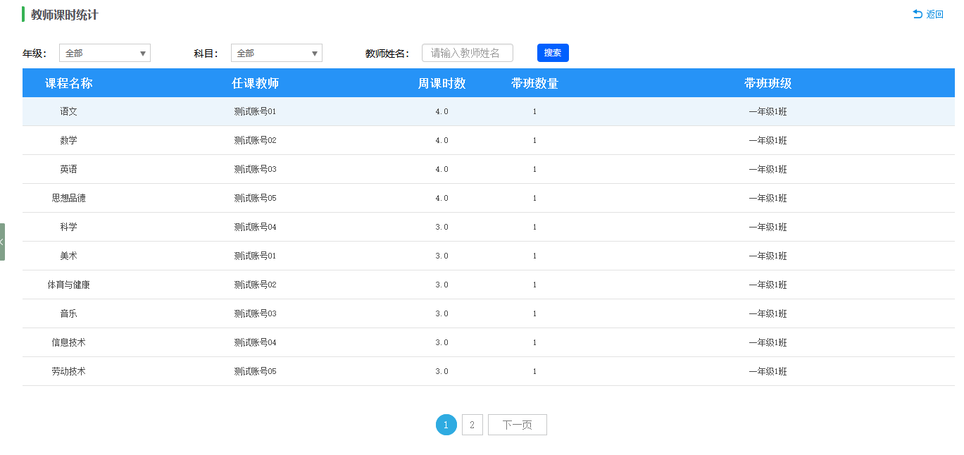

作息时间设置
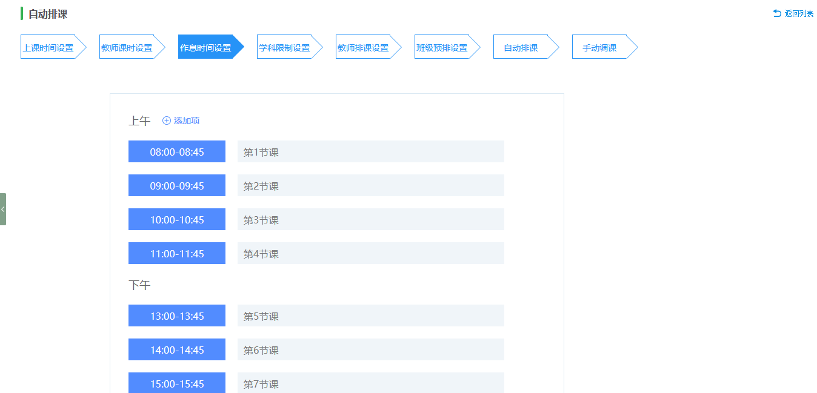

学科限制设置
点击设置列与设置行，都可以整行整列的设置是否不排课，也可整行整列的的取消。及时保存。
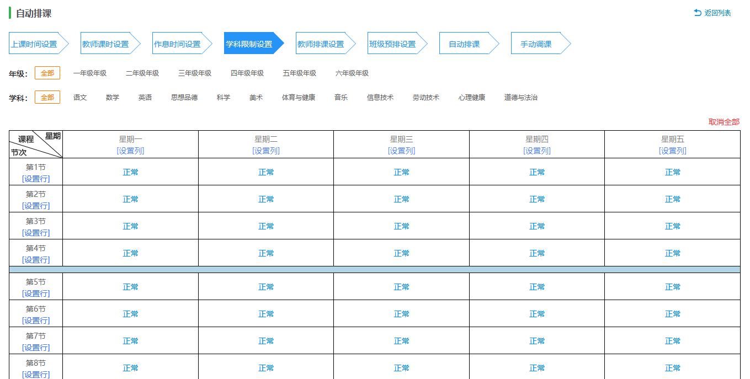

教师排课设置
根据部门、教师姓名进行查询，对某个任课教师，进行不排课设置。

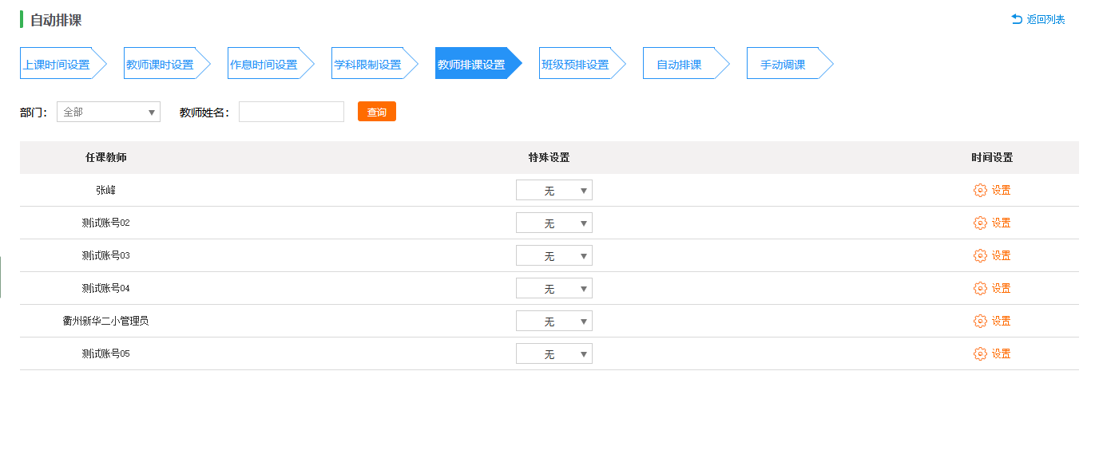

班级预排设置
针对年级班级可进行预设排课。

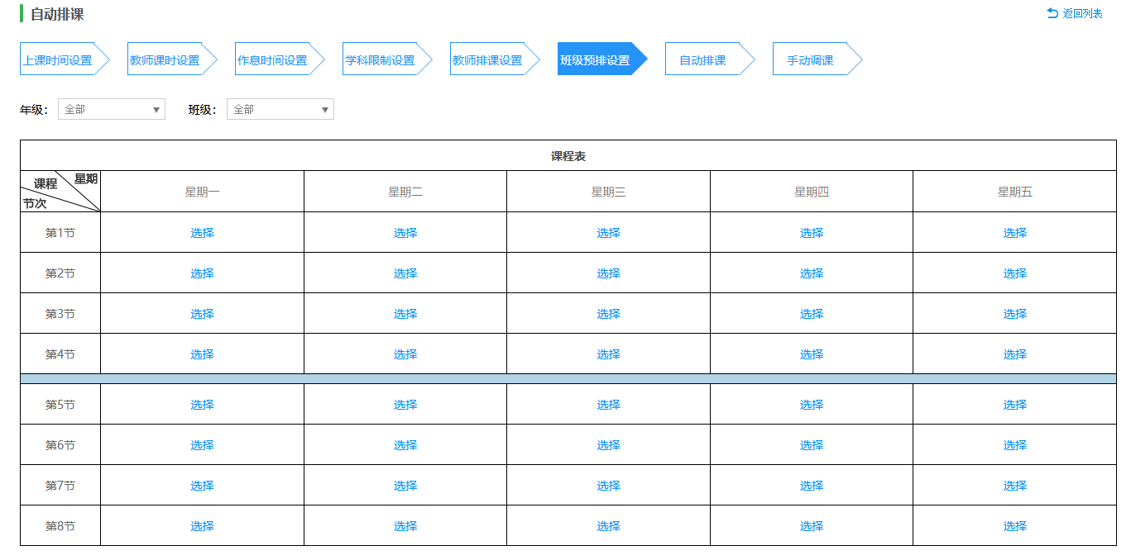

自动排课
选择需要排课的年级或班级信息，点击保存生成自动排课。
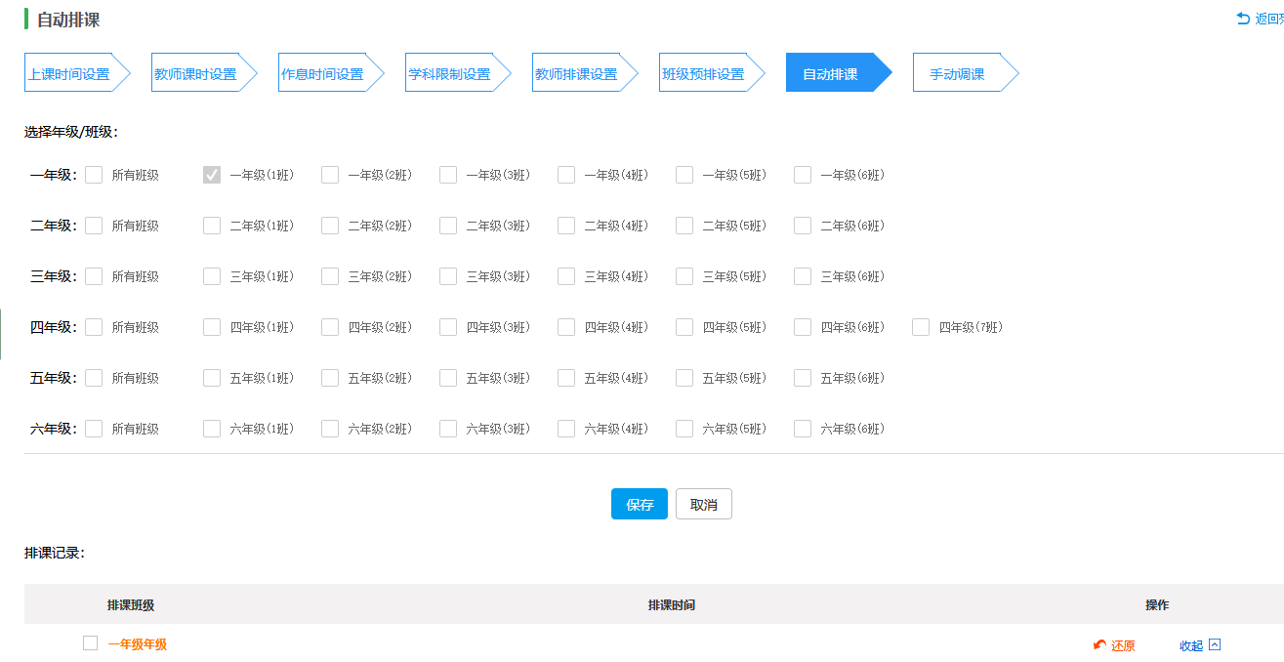

手动调课
选择需要调整的课程后，以不同颜色区别可调整课程，不可调整课程，绿色的课程为可调整，选中后将进行调整操作。
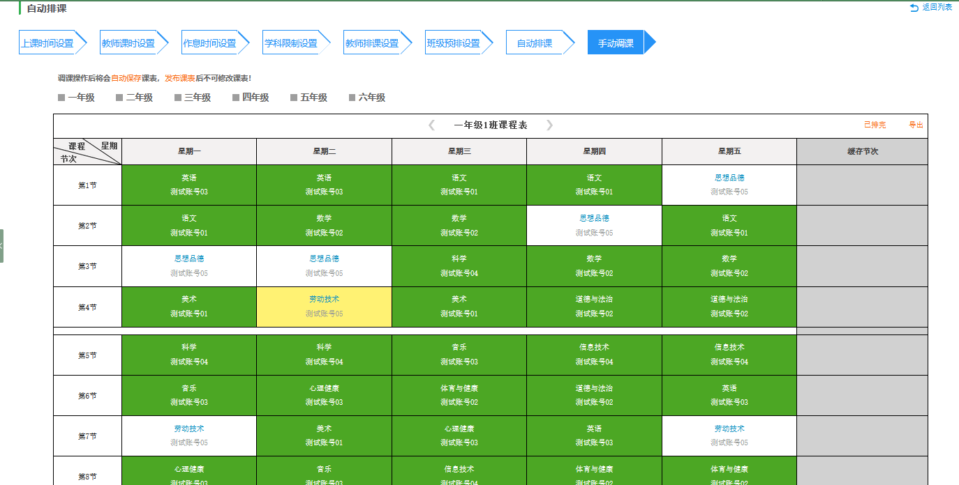
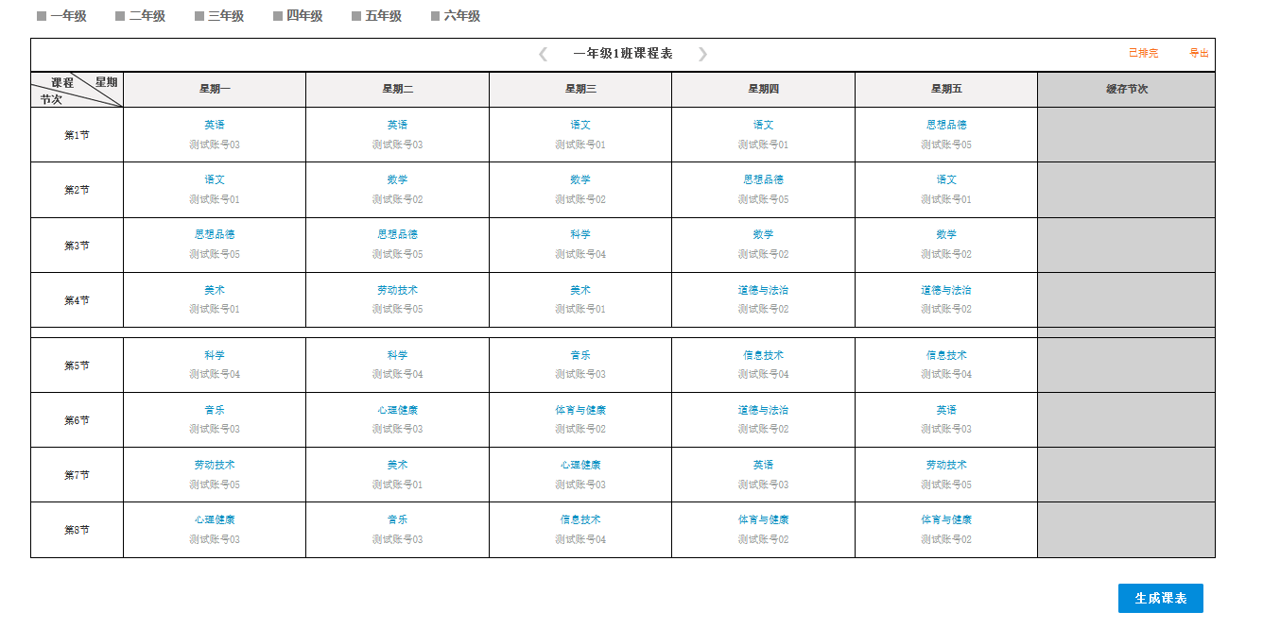
课表确认后，进行课表生成。点击“生成课表”，最终生成课表。

课表信息
课表生成后，可在“课表信息”中查看。点击对应的课表名称查看课表详情。
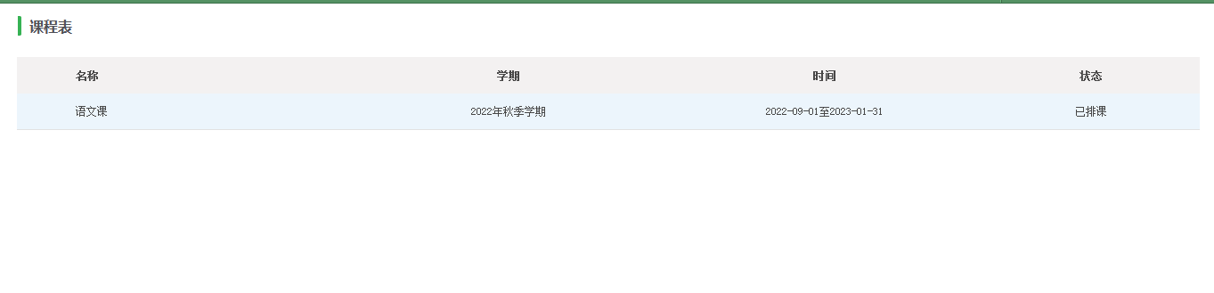
课程表页面展示总课表、年级课表、班级课表、教师课表以及场地课表，可分别切换课表类型进行查看，支持课表导出操作。
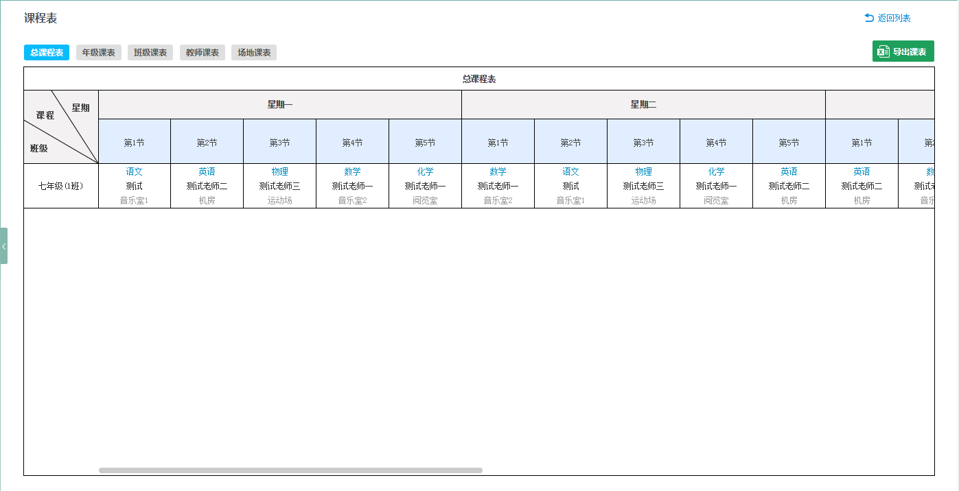
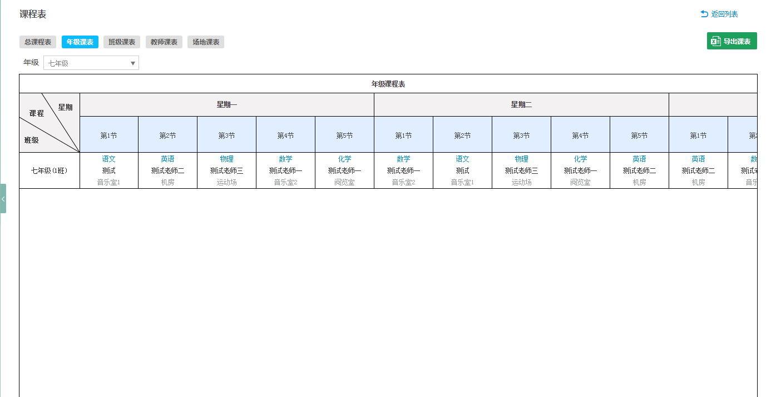
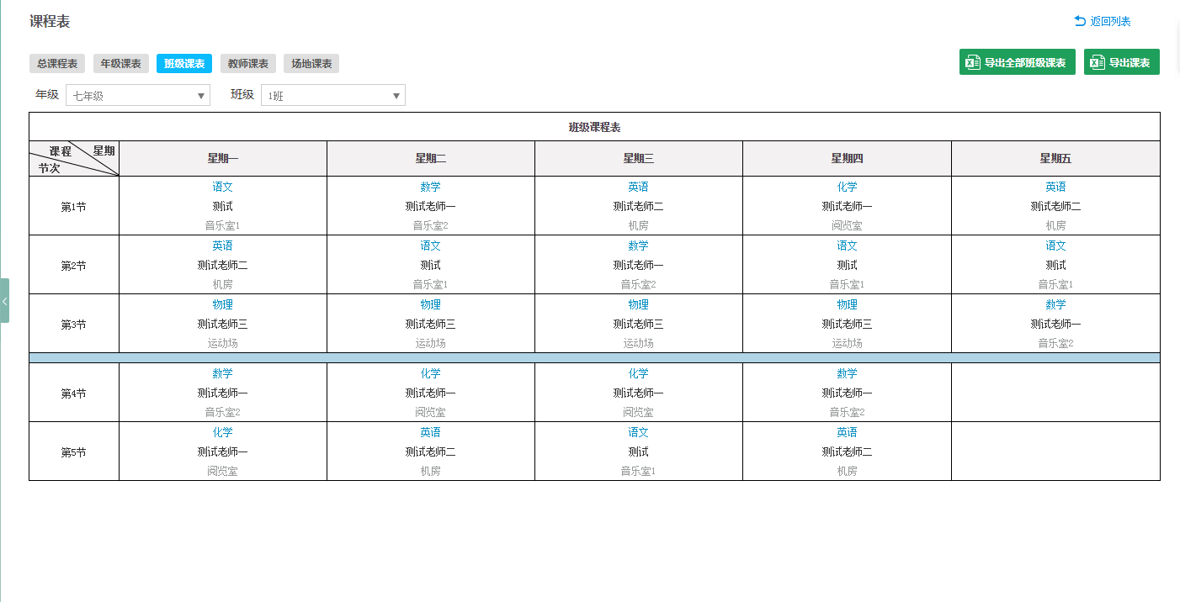
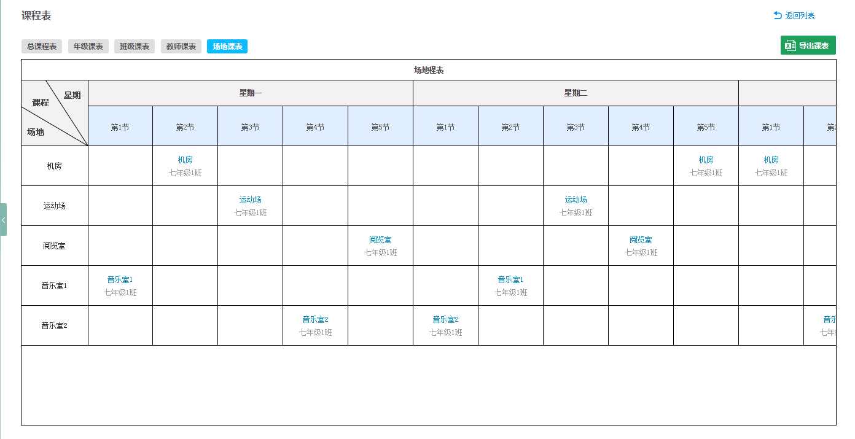

调整课表、换课、复制课表

调整课表
对生成的课表可以，可进行调整。点击需要调整的课程，变为黄色，其他显示绿色的为可以调整的课程。
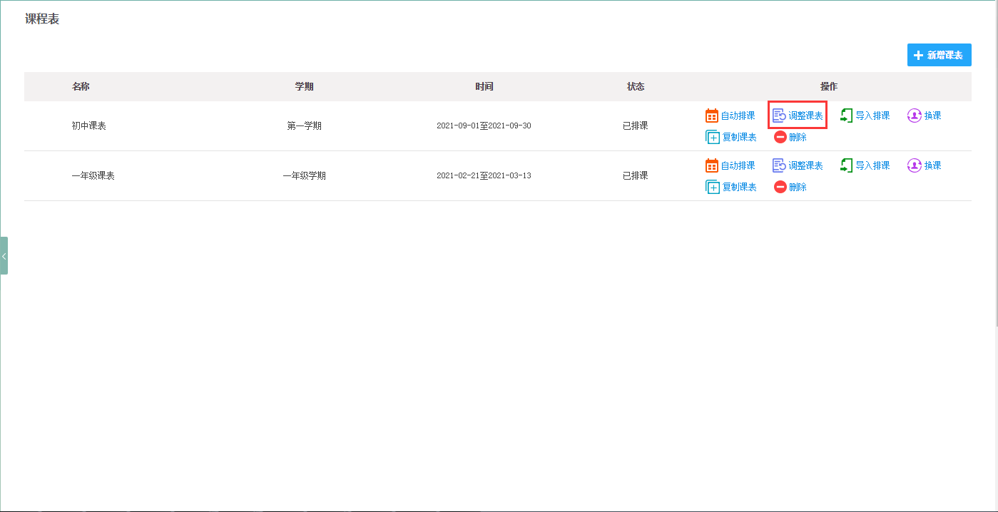

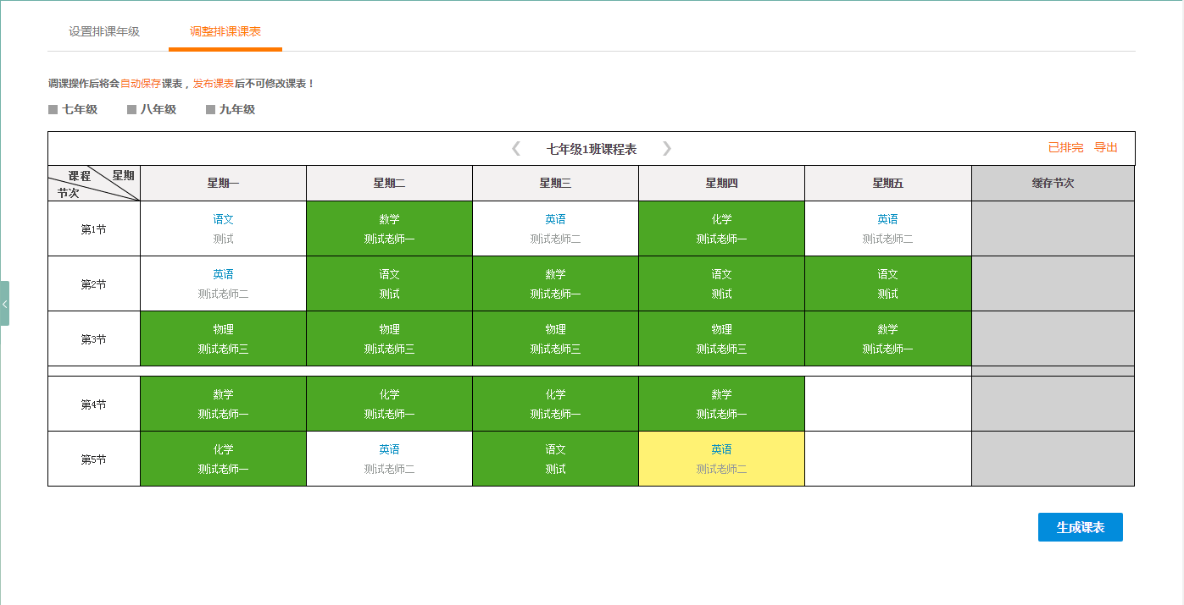

换课
点击换课进入换课页面。
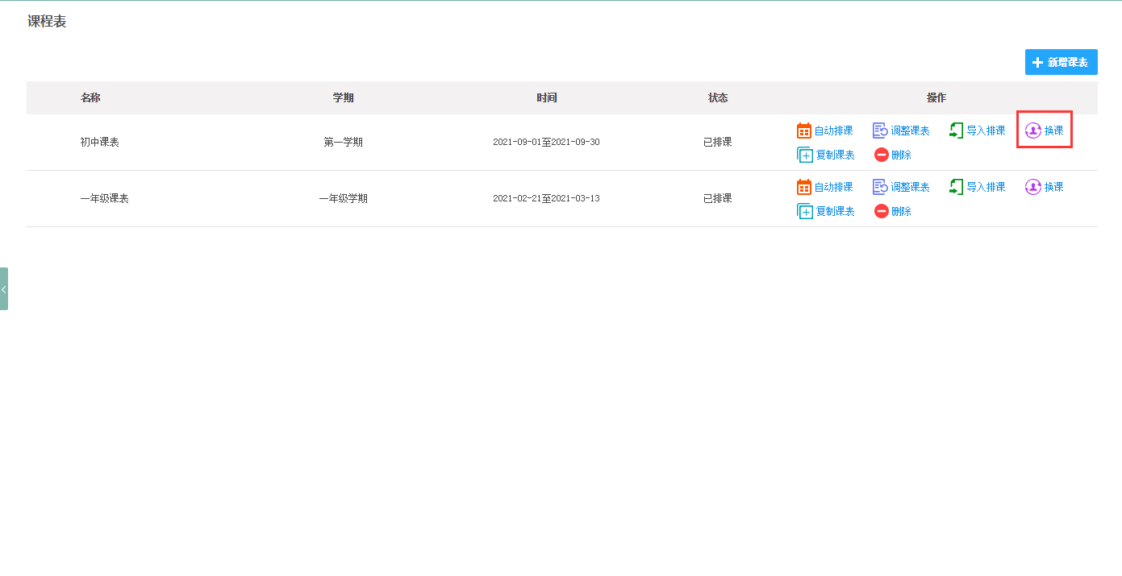
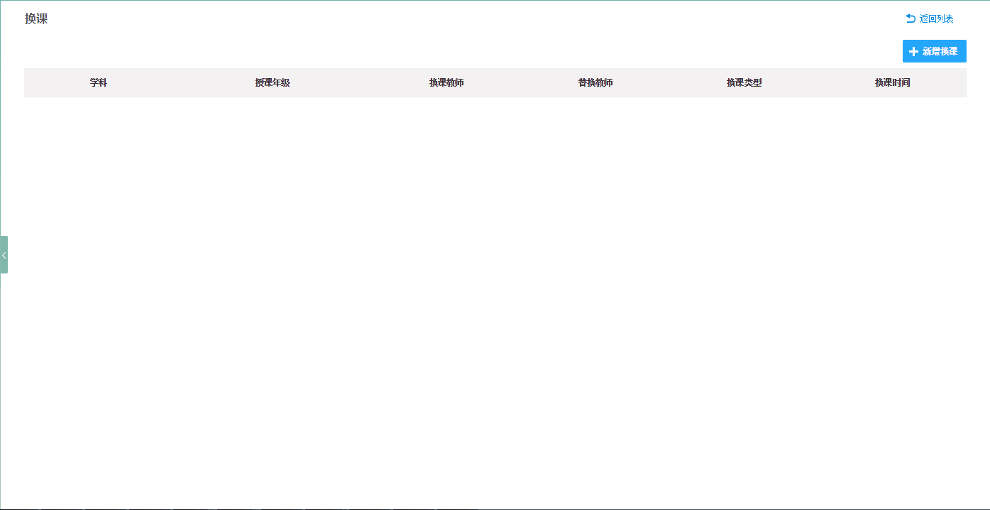

点击“新增换课”按钮：
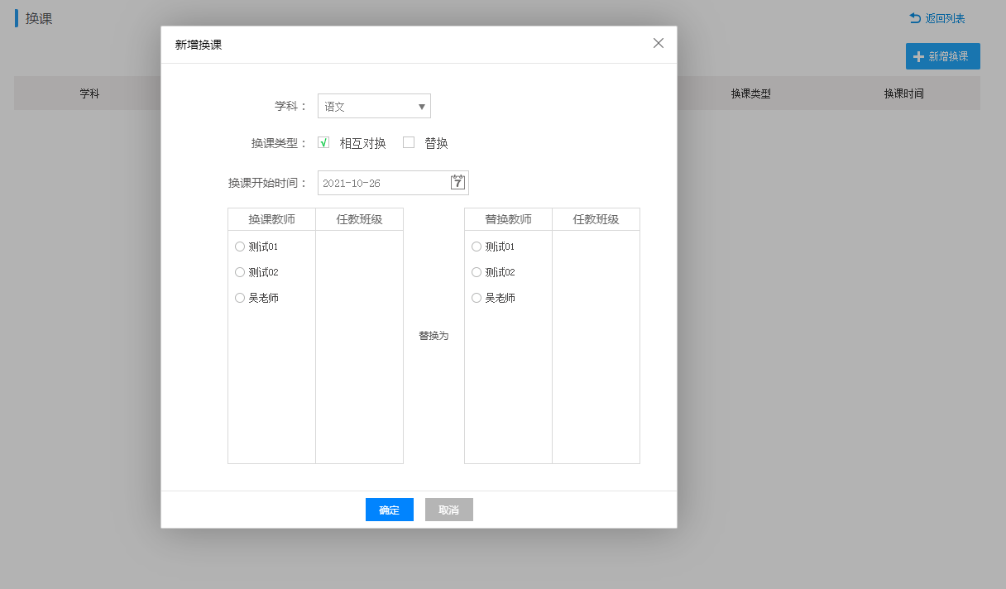
- 相互调换
举例如下：
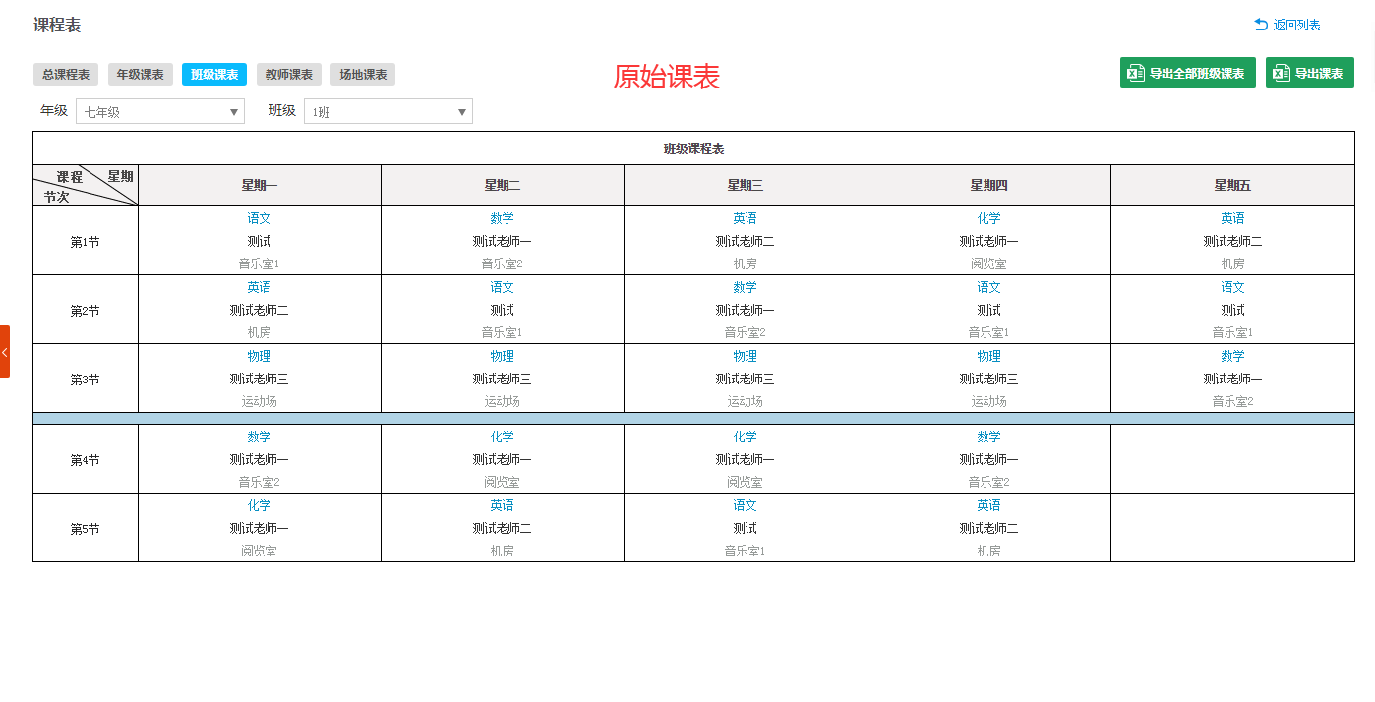
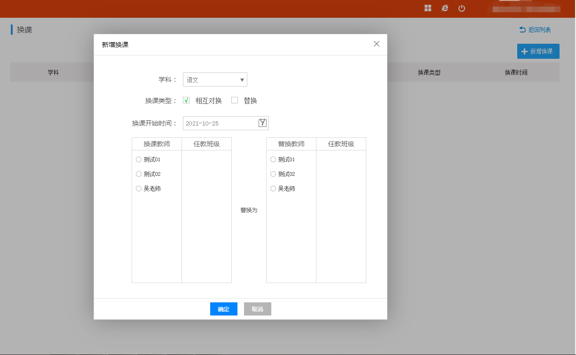
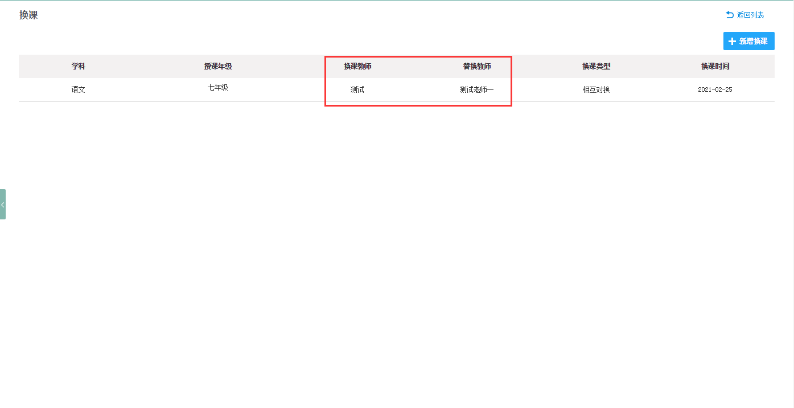
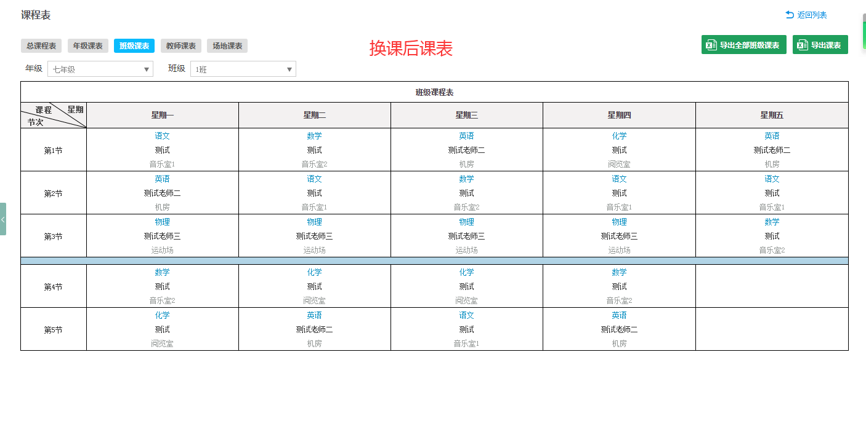

- 替换
举例如下：
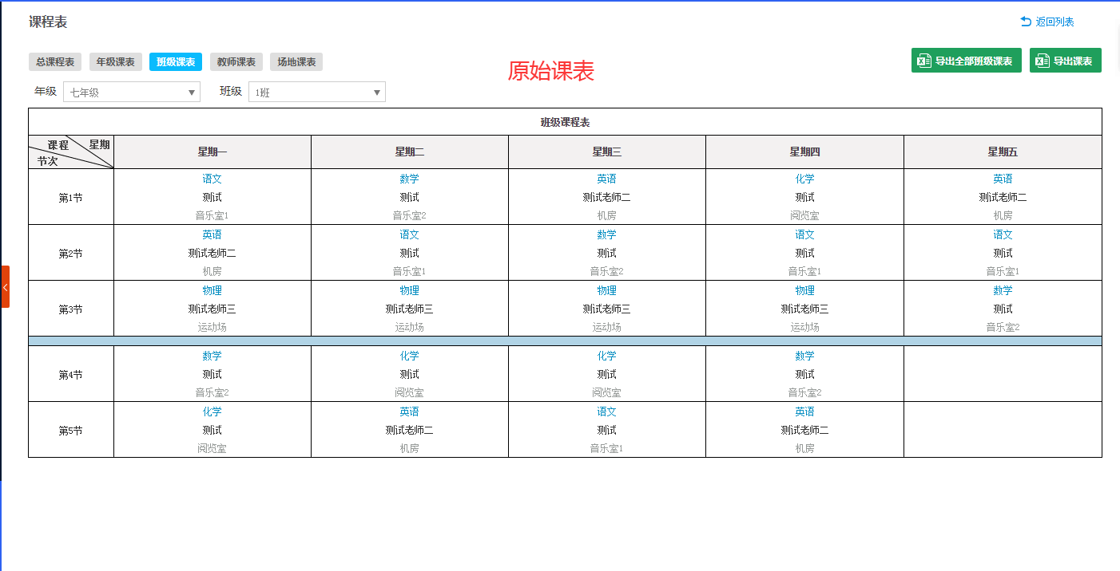
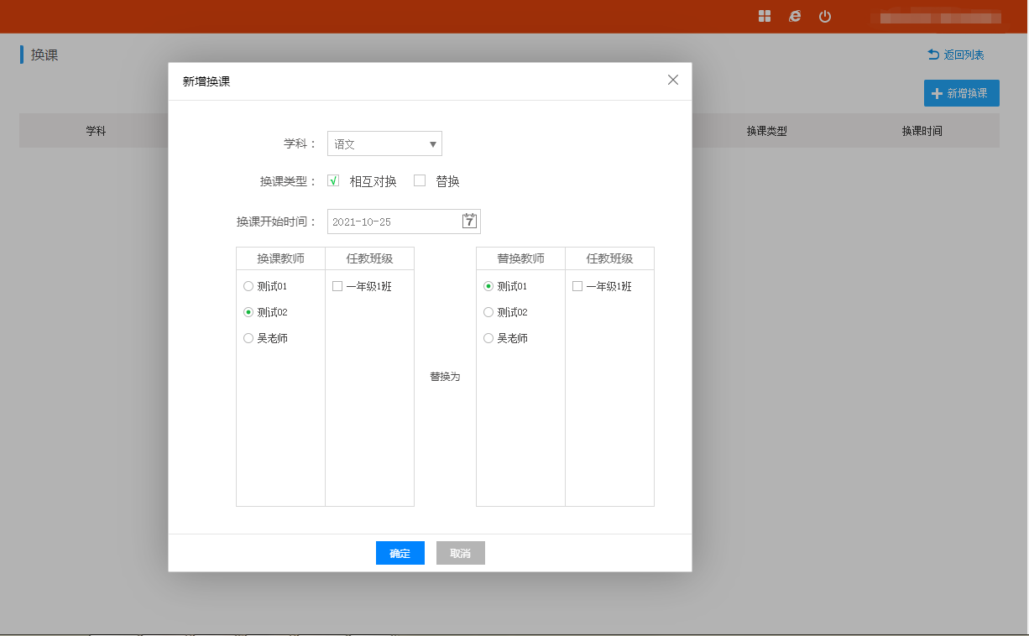
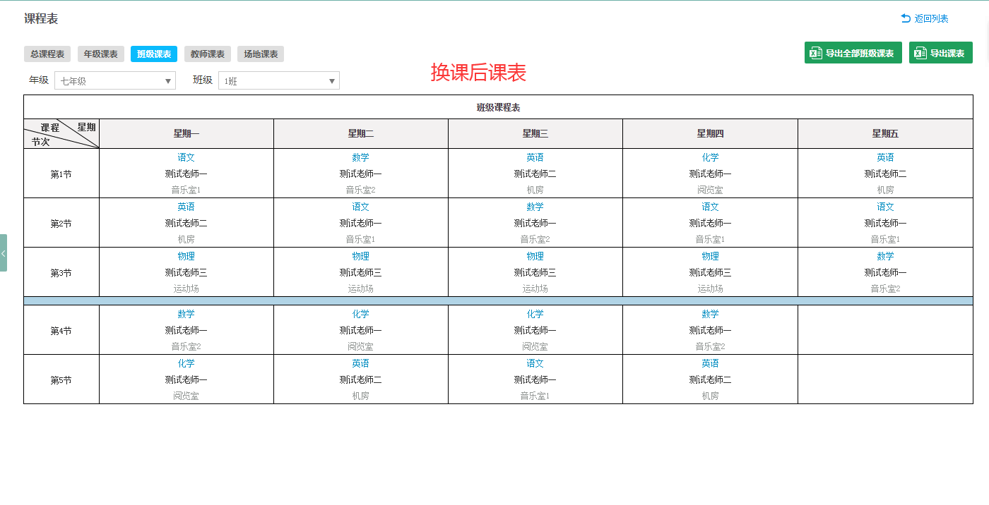

复制课表
点击“复制”，可复制当前的课表数据。Ps:开始时间一定要上一个课表的结束时间之后。
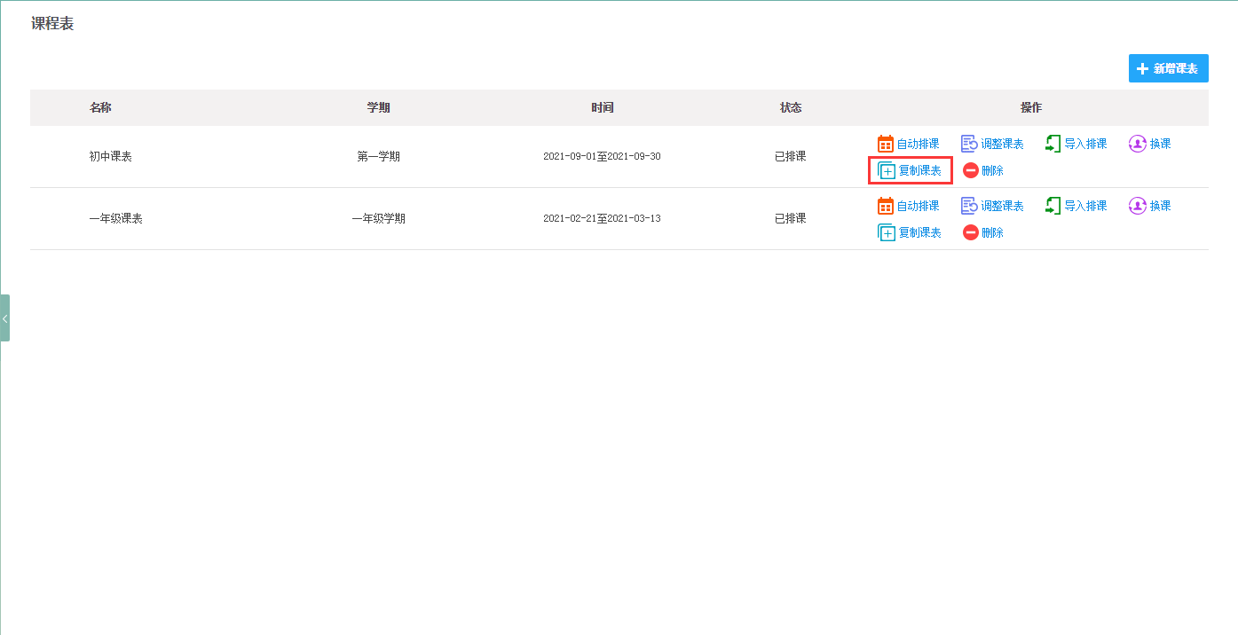
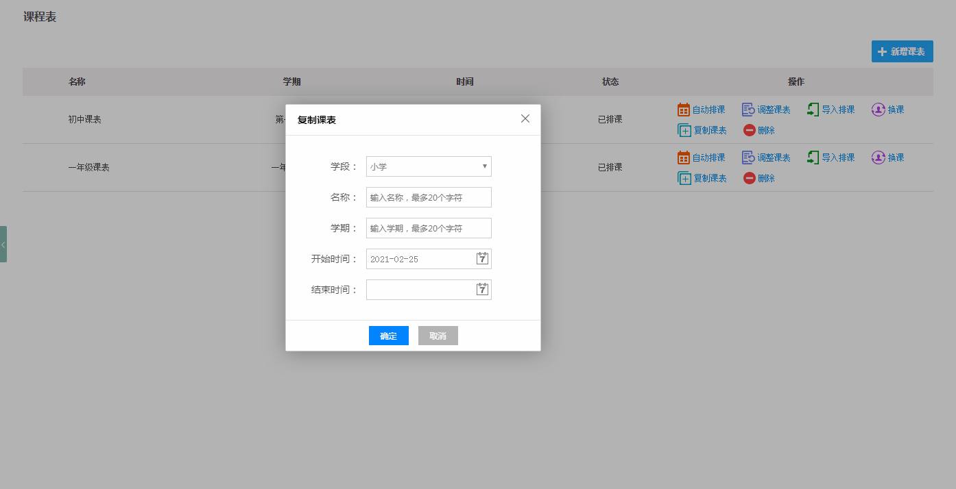

课时统计
显示当前课表的教师课程信息，例如：教师姓名、任教学科、是否换课、代课课时、被代课时、合班课时、其他课时、课时总数、调课记录。
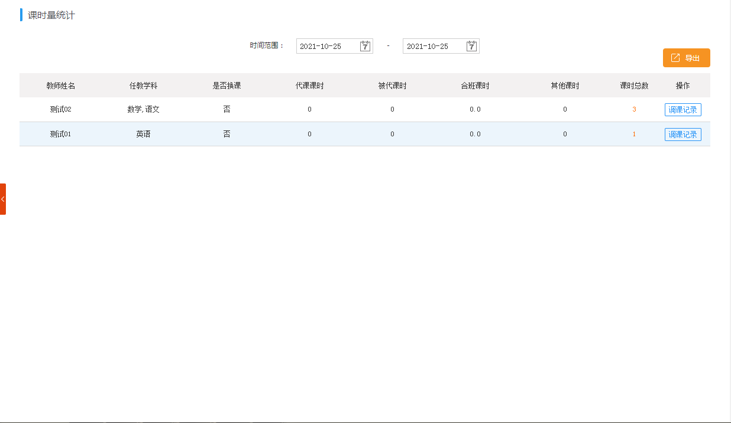

额外课时
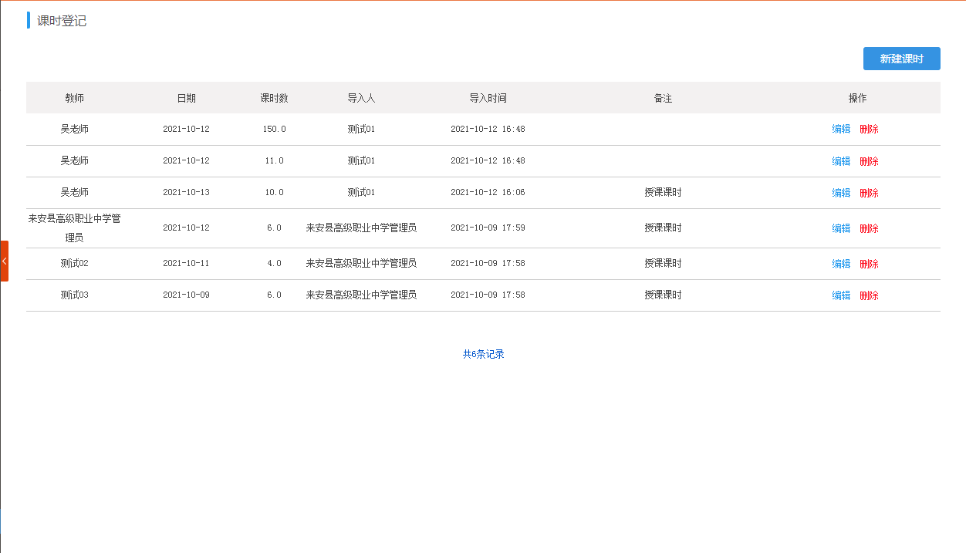
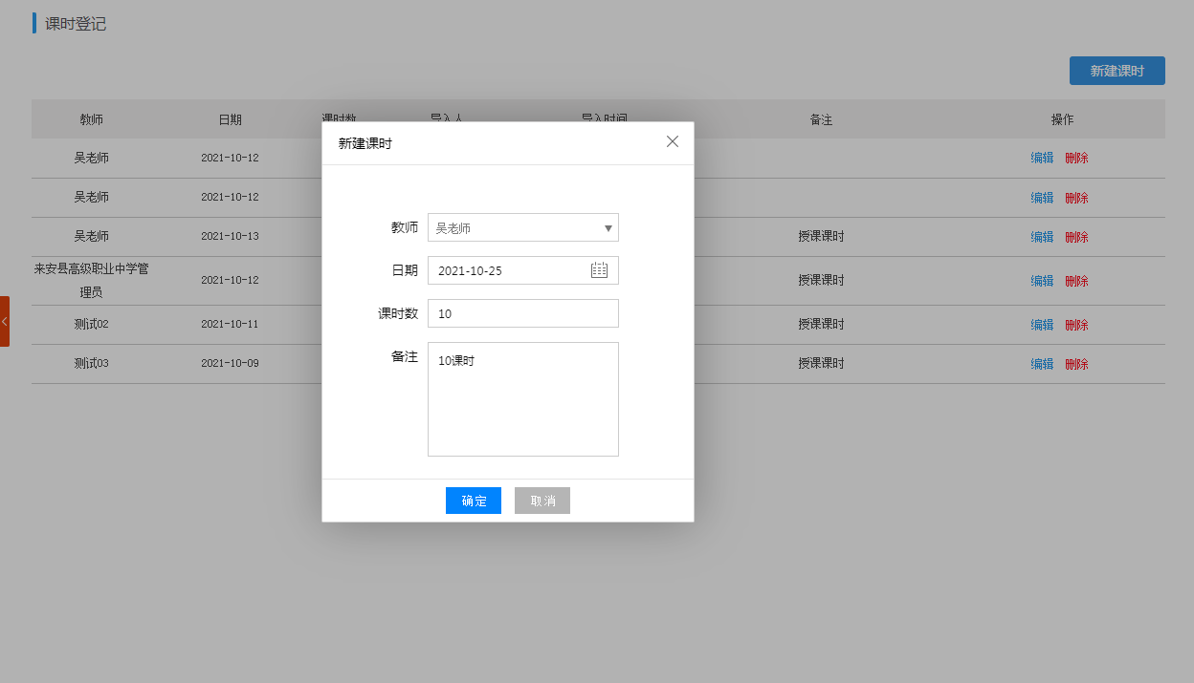
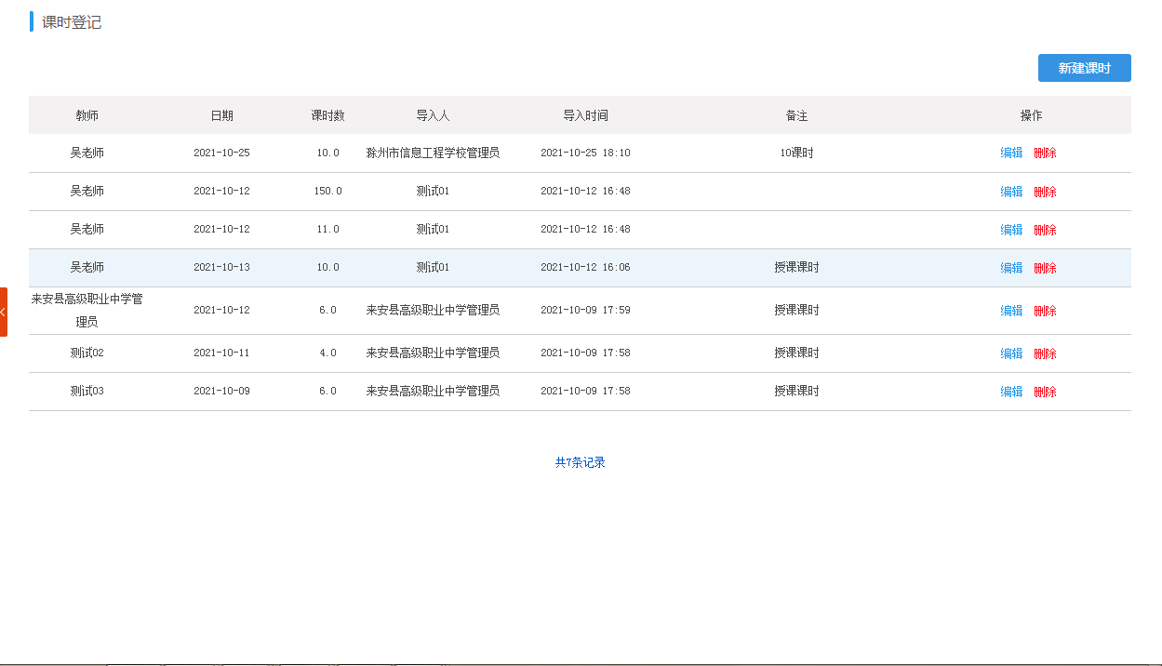

作息时间
用于划分作息时间。可以按照学段进行创建作息时间，点击“新增作息”可进入创建页面，页面如下：
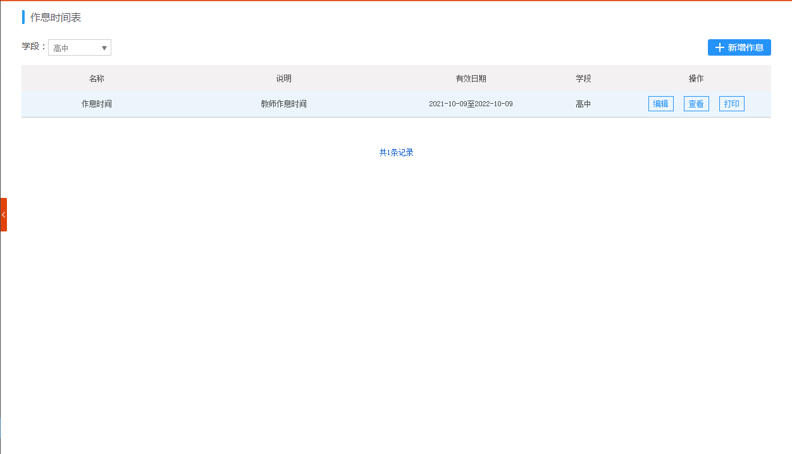

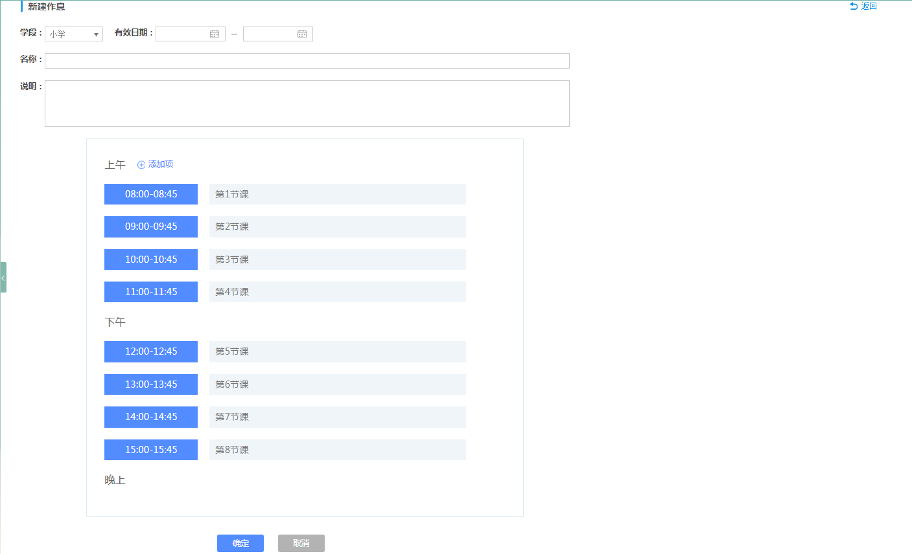
①学段：根据本校的性质显示学段，此处是九年制，因此显示：小学、初中；（单选）
②有效日期：根据课表，自定义设置作息表的有效日期；
③名称：用户自定义；
④说明：用户自定义；
⑤添加项：当学段已经有课表生成，此处会自动显示排课的时间。点击“添加项”，可设置例如“早读”的节次时间。添加项新建后可删除。Ps:此处的上午下午是根据中午12点判断，12点之前就是上午，12点以后至18点之前 是下午，18点以后是晚上。
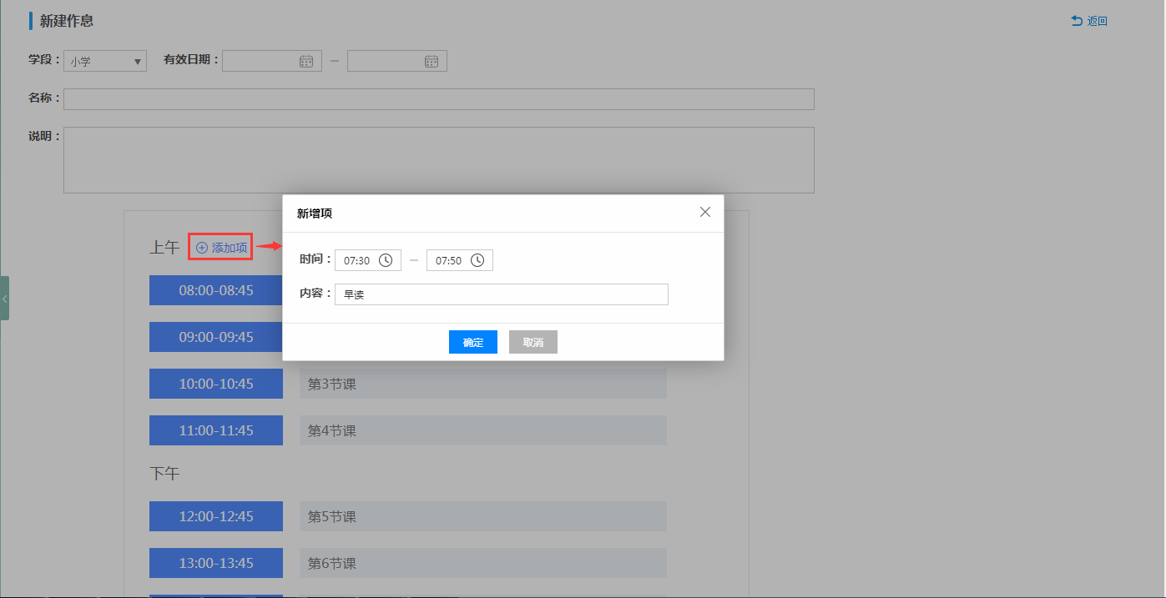
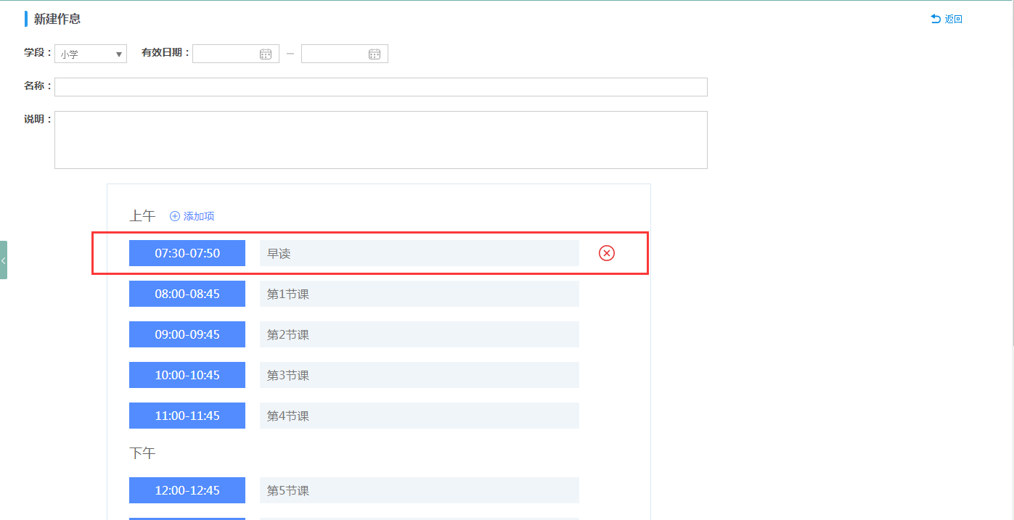
- 列表页：可进行编辑、查看、打印操作。
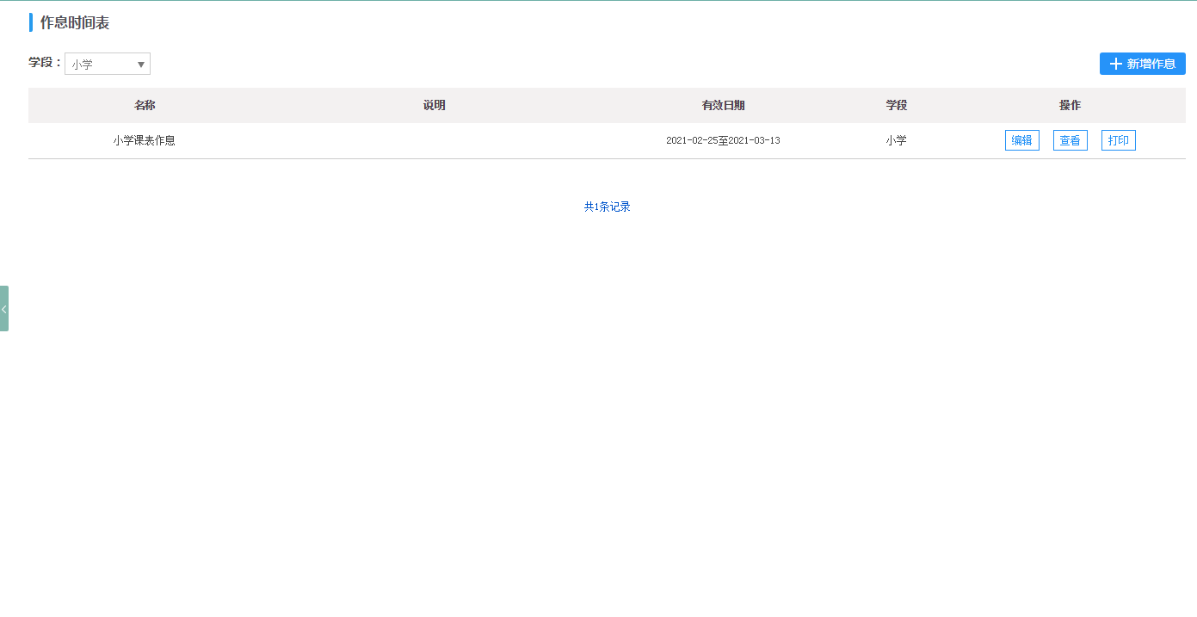

教师
课表排好后，教师可在移动端查看自己的课表，进入日常管理，点击教师课表，即可查看自己的课表信息。
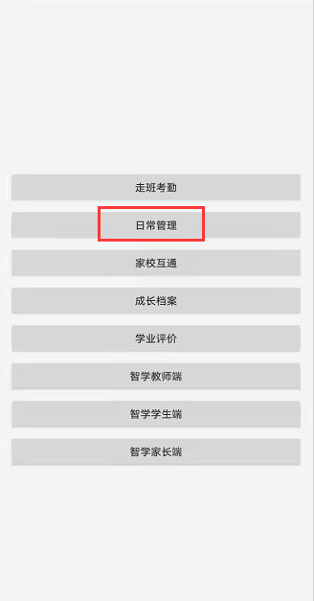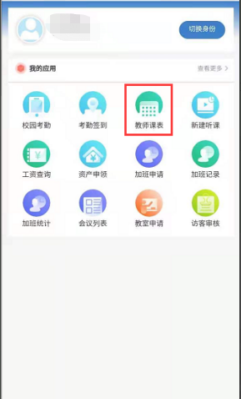
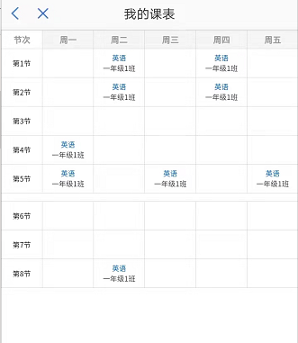

家长
家长登录手机端，进入家校互动，点击学生课表，即可看到自己孩子课表信息。

